Информация о проведенных мероприятиях по ПДД в АНО ОО “Прогимназия №14”
Информация о проведенных мероприятиях в АНО ОО «Прогимназия №14 «Журавушка» города Бугульмы, направленных на усиление профилактической работы с воспитанниками, педагогами, родителями.
Вопросу безопасности детей на улицах и дорогах города педагоги прогимназии уделяют большое внимание. Главная цель работы по БДД – формирование у детей навыков осознанного безопасного поведения на улицах города.
Для ребят в АНО ОО "Прогимназия №14" состоялось мероприятие по БДД "Презентация детско - родительского проекта "Город ИФМа - без опасностей". Ребята средних дошкольных групп совместно с родителями изготовили поделки и сооружения, используя разнообразный материал: бумагу, картон, пластиковые трубы, в ход пошли и железные крышки и пластмассовые бутылки. В результате появился новый город, который дети назвали ИФМа - Исследуй, Фантазируй, Мечтай.
На протяжении всего мероприятия ребята - архитекторы, ребята - инженеры, дизайнеры, ребята - ГИБДДешники презентовали свои работы и закрепляли правила дорожного движения через подвижные игры, которые изготавливали с родителями: "Легковые и грузовые автомобили", очень понравилась игра с жезлом регулировщика, выполняя аппликацию, "наладили" светофоры в новом городе, а под песню "Колесики" ребята организовали флешмоб, призывая выполнять и соблюдать ПДД. Ребята получили массу позитивных эмоций, закрепили знания о ПДД.

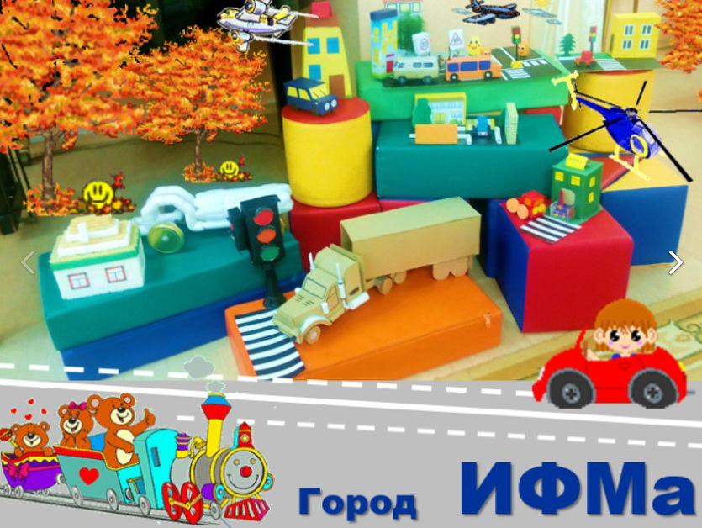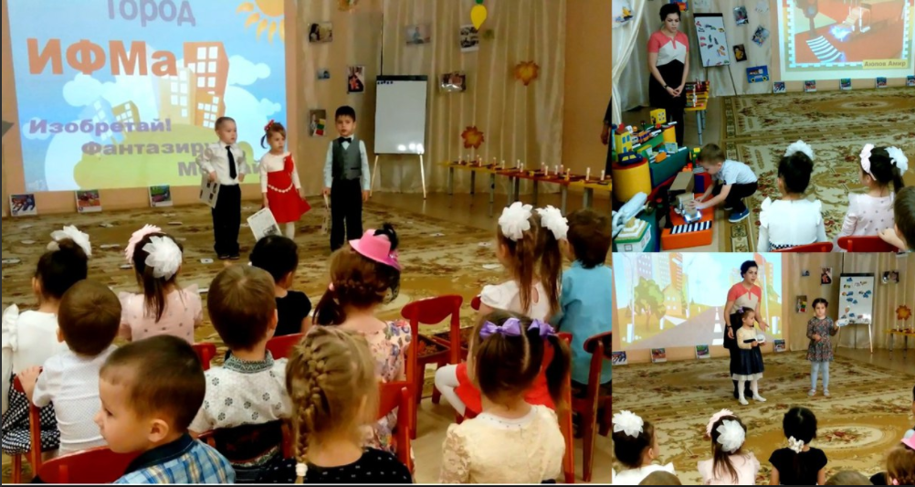
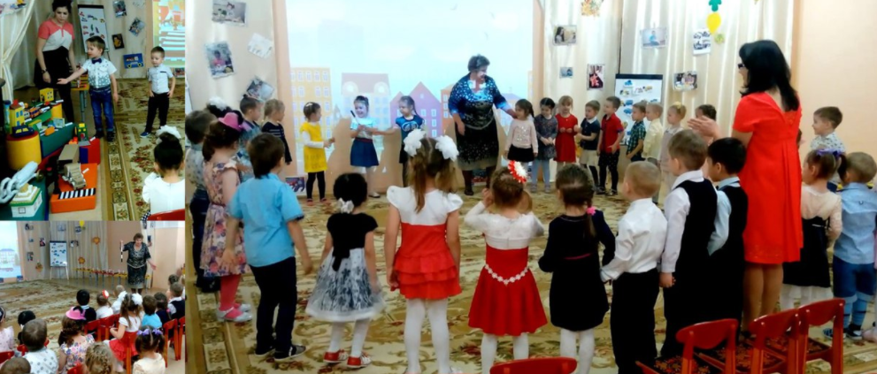
В целях профилактики дорожно-транспортных происшествий с участием несовершеннолетних пешеходов, а также популяризации использования световозвращающих элементов коллектив педагогов и детей АНО ОО "Прогимназия №14" города Бугульмы приняли участие в муниципальном конкурсе социальных видеороликов "ВСЕ МЫ имеем ПРАВО на БЕЗОПАСНОСТЬ" и заняли 1 место!

